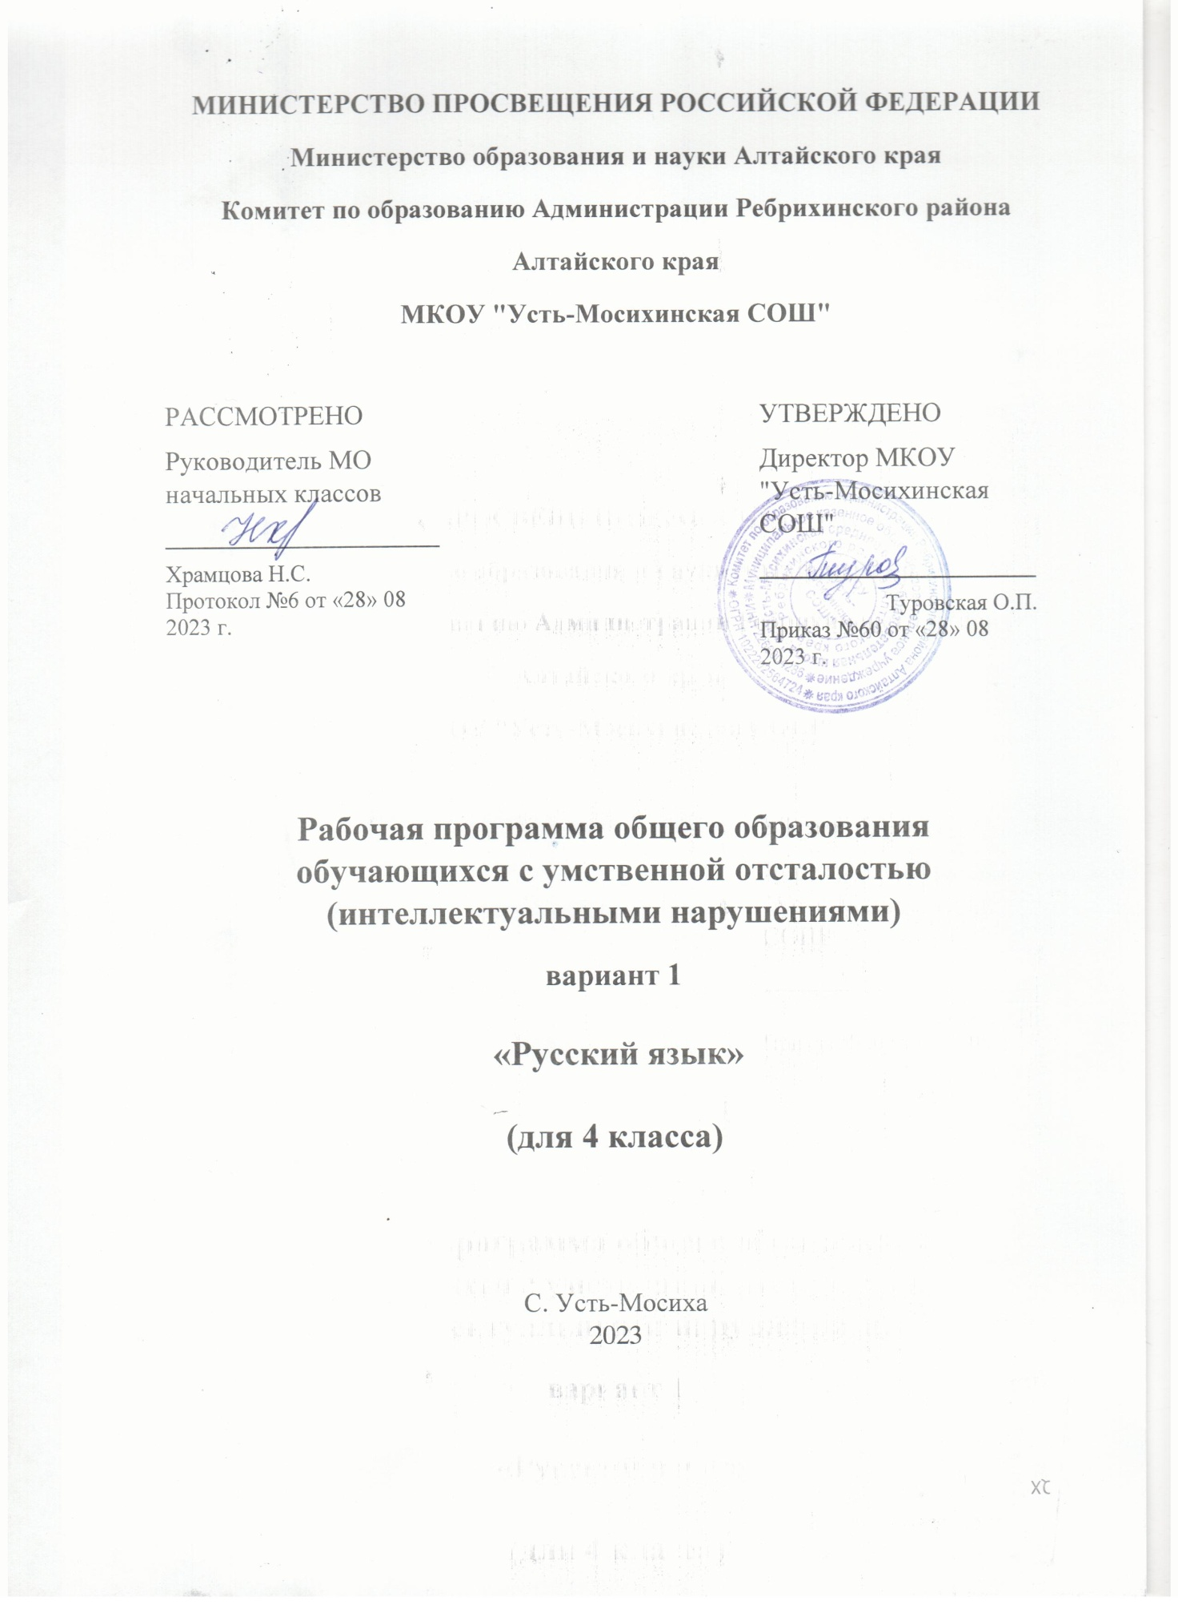

ПОЯСНИТЕЛЬНАЯ ЗАПИСКА
Рабочая программа по учебному предмету «Русский язык» составлена на основе Федеральной адаптированной основной общеобразовательной программы обучающихся с умственной отсталостью (интеллектуальными нарушениями), далее ФАООП УО (вариант 1), утвержденной приказом Министерства просвещения России от 24.11.2022г. № 1026 (https://clck.ru/33NMkR).
ФАООП УО (вариант 1) адресована обучающимся с легкой умственной отсталостью (интеллектуальными нарушениями) с учетом реализации их особых образовательных потребностей, а также индивидуальных особенностей и возможностей.
Учебный предмет «Русский язык» относится к предметной области «Язык и речевая практика» и является обязательной частью учебного плана. В соответствии с учебным планом рабочая программа по учебному предмету «Русский язык» в 4 классе рассчитана на 34 учебные недели и составляет 102 часа в год (3 часа в неделю).
По заявлению родителей, с учётом диагноза ребёнка и его особенностей, тематическое планирование составлено в очно-заочной форме. Количество часов очного обучения с 3 часов сокращено до 2 часов. Часы заочного обучения, предусмотренные программой, учащийся будет осваивать самостоятельно, под контролем родителей.
Федеральная адаптированная основная общеобразовательная программа определяет цель и задачи учебного предмета «Русский язык».
Цель обучения - овладение обучающимися с умственной отсталостью (интеллектуальными нарушениями) элементарными знаниями по русскому языку, воспитание интереса к родному языку.
Задачи обучения:
- уточнение и обогащение представлений об окружающей действительности и овладение на этой основе языковыми средствами (слово, предложение, словосочетание);
- формирование первоначальных «дограмматических» понятий и развитие коммуникативно-речевых навыков;
- овладение различными доступными средствами устной и письменной коммуникации для решения практико-ориентированных задач;
- коррекция недостатков речевой и мыслительной деятельности;
- формирование основ навыка полноценного чтения художественных текстов доступных для понимания по структуре и содержанию;
- развитие навыков устной коммуникации;
- формирование положительных нравственных качеств и свойств личности.
Рабочая программа по учебному предмету «Русский язык» в 4 классе определяет следующие задачи:
- обучение правильному построению и употреблению в речи простых предложений;
- обучение связной устной речи и первоначальным навыкам связной письменной речи;
- формирование практически значимых орфографических и пунктуационных умений и навыков;
- развитие произносительной стороны речи;
- формирование первоначальных языковых обобщений и познавательного интереса к языку;
- уточнение, расширение и активизация словарного запаса.
СОДЕРЖАНИЕ ОБУЧЕНИЯ
Обучение русскому языку в 4 классе носит практическую направленность и тесно связано с другими учебными предметами. При подборе учебного материала используется разноуровневый подход к учебным возможностям обучающихся, способствующий наилучшей социальной адаптации обучающихся в обществе.
В 4 классе овладение правописанием безударных гласных, звонких и глухих согласных в конце слова осуществляется на уровне фонетических занятий не на основе анализа морфемного состава слова, а путем сопоставления ударных и безударных гласных, согласных в конце и середине слова с согласными перед гласными.
В процессе практических грамматических упражнений изучаются различные разряды слов: названия предметов, действий и признаков, родственные слова. Цель таких упражнений: обогащать словарь обучающихся данными разрядами слов в контексте определённых тем, научить употреблять в речи слова в различных формах в зависимости от их связи с другими словами, составлять словосочетания и предложения.
Эта тема занимает в программе особое место, поскольку предложение является минимальной единицей коммуникативного уровня. В процессе выполнения практических упражнений обучающиеся знакомятся с некоторыми признаками предложения: законченность мысли, связь слов в предложении, порядок слов. На этом этапе выполняются разнообразные упражнения в распространении и составлении предложений на основе действий, по картинкам, вопросу, графическому изображению,проводится работа с деформированным предложением. Знакомясь с порядком слов в предложении, обучающиеся узнают и о вариативности этого порядка. В этой теме даются также знания об интонационном разнообразии предложений и их пунктуационном оформлении.
В 4 классе особое внимание уделяется формированию у обучающихся навыков связной устной и письменной речи, так как их возможности излагать свои мысли правильно, полно и последовательно весьма ограниченны. Продолжается работа с деформированным текстом. Обучающиеся учатся писать небольшое изложение под руководством учителя; делают описание картин по коллективно составленному плану; учатся оформлять деловые бумаги: письмо адреса на конверте.
Внимание к чёткому и аккуратному письму должно иметь место на каждом уроке. На минутке чистописания закрепляется правильное написание строчных и прописных букв и их соединений, что предупреждает появление графических ошибок при списывании с рукописного и печатного текстов.
№  п/п | Название раздела | Количество часов | Контрольные работы
1. | Повторение | 8
2. | Звуки и буквы | 42 | 5
3. | Слово | 32 | 3
4. | Предложение | 11 | 1
5. | Повторение | 9
Итого: |  | 102 | 9
Содержание разделов

ПЛАНИРУЕМЫЕ РЕЗУЛЬТАТЫ
Личностные:
  - осознание себя как гражданина России; формирование чувства гордости за свою Родину, русский язык
    - осознание языка как основного средства человеческого общения, понимание важности общения как значимой составляющей жизни общества;
    - установка на безопасный, здоровый образ жизни, наличие мотивации к творческому труду, работе на результат, бережному отношению к материальным и духовным ценностям на уроках русского языка.
Предметные:
Минимальный уровень:
- различать гласные и согласные звуки и буквы; ударные и безударные гласные звуки; оппозиционные согласные по звонкости-глухости, твердости-мягкости;
- делить слова на слоги для переноса;
- списывать по слогам и целыми словами с рукописного и печатного текстов с орфографическим проговариванием;
- записывать под диктовку слова и короткие предложения (2 - 4 слова) с изученными орфограммами;
- обозначать мягкость и твердость согласных звуков на письме гласными буквами и буквой "ь" (после предварительной отработки);
- дифференцировать и подбирать слова, обозначающие предметы, действия, признаки;
- составлять предложения, восстанавливая в них нарушенный порядок слов с ориентацией на серию сюжетных картинок;
- выделять из текста предложения на заданную тему;
- участвовать в обсуждении темы текста и выбора заголовка к нему.
Достаточный уровень:
- различать звуки и буквы;
- уметь дать характеристику гласных и согласных звуков с опорой на образец и опорную схему;
- списывать рукописного и печатного текста целыми словами с орфографическим проговариванием;
- записывать под диктовку текст, включающий слова с изученными орфограммами (30 - 35 слов);
- дифференцировать и подбирать слова различных категорий по вопросу и грамматическому значению (название предметов, действий и признаков предметов);
- составлять и распространять предложение, устанавливать связи между словами с помощью учителя, уметь ставить знаки препинания в конце предложения (точка, вопросительный и восклицательный знак);
- делить текст на предложения;
- выделять тему текста (о чем идет речь), выбирать один заголовка из нескольких, подходящий по смыслу;
- самостоятельная записывать 3 - 4 предложения из составленного текста после его анализа.
Система оценки достижений
Оценка личностных результатов предполагает, прежде всего, оценку продвижения обучающегося в овладении социальными (жизненными) компетенциями, может быть представлена в условных единицах:
      - 0 баллов - нет фиксируемой динамики;
      - 1 балл - минимальная динамика;
      - 2 балла - удовлетворительная динамика;
      - 3 балла - значительная динамика.
Оценка достижения обучающимися с умственной отсталостью предметных результатов базируется на принципах индивидуального и дифференцированного подходов.
Основные критерии оценки планируемых результатов являются следующие: соответствие и (или) несоответствие науке и практике; полнота и надёжность усвоения; самостоятельность применения усвоенных знаний.
При оценке итоговых предметных результатов следует из всего спектра оценок выбирать такие, которые стимулировали бы учебную и практическую деятельность обучающегося, оказывали бы положительное влияние на формирование жизненных компетенций.
При оценке устных ответов по русскому языку принимаются во внимание:
- правильность ответа по содержанию, свидетельствующая об осознанности усвоения изученного материала;
- полнота ответа;
- умение практически применять свои знания;
- последовательность изложения и речевое оформление ответа.
Оценка «5» - ставится обучающемуся, если он обнаруживает понимание материала, может с помощью учителя обосновать, самостоятельно сформулировать ответ, привести необходимые примеры; допускает единичные ошибки, которые сам исправляет.
Оценка «4» ставится, если обучающийся дает ответ, в целом соответствующий требованиям оценки «5», но допускает неточности в подтверждении правил примерами и исправляет их с помощью учителя; делает некоторые ошибки в речи; при работе с текстом или разборе предложения допускает 1-2 ошибки, которые исправляет при помощи учителя.
Оценка «3» ставится, если обучающийся обнаруживает знание и понимание основных положений данной темы, но излагает материал недостаточно полно и последовательно; допускает ряд ошибок в речи; затрудняется самостоятельно подтвердить правила примерами и делает это с помощью учителя; нуждается в постоянной помощи учителя.
Примерный объем письменных текстов:
- в контрольных работах – 35 - 40 слов (контрольные диктанты должны содержать по 2—3 орфограммы на каждое правило);
- в словарном диктанте – 5 - 8 слов.
При оценке письменных работ следует руководствоваться следующими нормами:
- оценка «5» ставится за работу без ошибок;
- оценка «4» ставится за работу с 1-2 ошибками;
- оценка «3» ставится за работу с 3-5 ошибками.
В письменных работах не учитываются одно-два исправления или одна пунктуационная ошибка. Наличие трех исправлений или двух пунктуационных ошибок на изученное правило соответствует одной орфографической ошибке. Ошибки на не пройдённые правила правописания также не учитываются.
За одну ошибку в диктанте считается:
а) повторение ошибок в одном и том же слове (например, в «лыжи» дважды написано на конце ы). Если же подобная ошибка на это правило встречается в другом слове, она учитывается;
б) две негрубые ошибки: повторение в слове одной и той же буквы; не дописывание слов; пропуск одной части слова при переносе; повторное написание одного и того же слова в предложении.
Ошибки, обусловленные тяжелыми нарушениями речи и письма, следует рассматривать индивидуально для каждого обучающегося. Специфическими для них ошибками являются замена согласных, искажение звукобуквенного состава слов (пропуски, перестановки, добавления, не дописывание букв, замена гласных, грубое искажение структуры слова). При выставлении оценки две однотипные специфические ошибки приравниваются к одной орфографической ошибке.
При оценке грамматического разбора следует руководствоваться следующими нормами:
Оценка «5» ставится, если обучающийся обнаруживает осознанное усвоение грамматических понятий, правил в процессе грамматического разбора, работу выполняет без ошибок или допускает исправления.
Оценка «4» ставится, если обучающийся в основном обнаруживает усвоение изученного материала, умеет применить свои знания, хотя допускает 2-3 ошибки.
Оценка «3» ставится, если обучающийся обнаруживает недостаточное понимание изученного материала, затрудняется в применении своих знаний, допускает 4-5 ошибок или не справляется с одним из заданий.
Оценка «2» - не ставится.

Тематическое планирование по русскому языку в 4 классе.

№ пп | Тема урока | Кол-во часов
 |  | очно | заочно
Повторение - 8 часов
1. | Предложение. Выделение его из текста | 1
2 | Предложение законченное и незаконченное | 1
3 | Завершение начатого предложения |  | 1
4 | Предложение и его схема.  Распространение предложений | 1
5 | Порядок слов в предложении | 1
6 | Выделение в предложении названий предметов, действий и признаков | 1
7 | Составление предложений по сюжетной картинке | 1
8 | Составление предложений по предметной картинке |  | 1
Звуки и буквы – 42 часа
9 | Алфавит.  Расположение слов по алфавиту |  | 1
10 | Гласные и согласные звуки.  Гласные звуки и буквы.  Соотнесение количества гласных звуков и слогов в слове | 1
11 | Ударные и безударные гласные.  Различение ударных и безударных гласных | 1
12 | Правописание безударных гласных.  Одинаковое написание гласных в ударной и безударной позиции |  | 1
13 | Одинаковое написание гласных в ударной и безударной позиции | 1
14 | Проверка безударной гласной в слове | 1
15 | Проверка безударной гласной в слове |  | 1
16 | Проверка безударной гласной в слове |  | 1
17 | Проверяемые и непроверяемые безударные гласные | 1
18 | Проверяемые и непроверяемые безударные гласные |  | 1
19 | Входная контрольная работа (диктант с грамматическим заданием) | 1
20 | Твёрдые и мягкие согласные.  Различение твердых и мягких согласных перед гласными | 1
21 | Обозначение мягкости согласных на письме буквами И, Е, Ё, Ю, Я | 1
22 | Буква мягкий знак Ь на конце и в середине слова | 1
23 | Буква мягкий знак Ь на конце и в середине слова |  | 1
24 | Различение твердых и мягких согласных | 1
25 | Контрольное списывание по теме: «Различение твердых и мягких согласных» | 1
26 | Написание ЖИ-ШИ, ЧА-ЩА, ЧУ-ЩУв словах.  Активизация словаря по теме | 1
27 | Написание ЖИ-ШИ, ЧА-ЩА, ЧУ-ЩУв словах |  | 1
26 | Написание ЖИ-ШИ, ЧА-ЩА, ЧУ-ЩУв словах.  Активизация словаря по теме |  | 1
27 | Написание ЖИ-ШИ, ЧА-ЩА, ЧУ-ЩУв словах | 1
30 | Проверочная работа по теме: «Различение правил правописания в словах» | 1
31 | Разделительный мягкий знак перед гласными И, Е, Ё, Ю, Я.  Знакомство с разделительным мягким знаком | 1
32 | Перенос слов с разделительным мягким знаком и без него | 1
33 | Правило правописания слов с разделительным мягким знаком | 1
34 | Правило правописания слов с разделительным мягким знаком |  | 1
35 | Различение сходных по буквам слов с разделительным мягким знаком и без него | 1
36 | Мягкий знак для обозначения мягких согласных и разделительный мягкий знак | 1
37 | Разделительный мягкий знак.  Закрепление знаний |  | 1
38 | Контрольный диктант по теме: «Разделительный мягкий знак перед гласными и, е, ё, ю, я» | 1
39 | Звонкие и глухие согласные.  Различение звонких и глухих согласных в словах | 1
40 | Правописание звонких и глухих согласных на конце слова.  Наблюдение за парными согласными на конце слова | 1
41 | Правописание звонких и глухих согласных на конце слова | 1
42 | Проверка написания звонких и глухих согласных на конце слова |  | 1
43 | Проверка написания звонких и глухих согласных на конце слова | 1
44 | Различение правил проверки парных согласных и безударных гласных | 1
45 | Различение правил проверки парных согласных и безударных гласных |  | 1
46 | Правила правописания в слове.  Закрепление знаний | 1
47 | Правила правописания в слове.  Закрепление знаний | 1
48 | Правила правописания в слове.  Закрепление знаний |  | 1
49 | Правила правописания в слове.  Закрепление знаний | 1
50 | Картинный диктант по теме: «Правописание звонких и глухих согласных на конце слова» | 1
Слово – 32 часа
51 | Названия предметов, действий и признаков | 1
52 | Названия предметов.  Различение названий предметов по вопросам: «Кто?», «Что?» |  | 1
53 | Различение названий предметов по вопросам «Кого?», «Чего?» | 1
54 | Различение названий предметов по вопросам «Кому?», «Чему?» |  | 1
55 | Различение названий предметов по вопросам «Кем?», «Чем?» | 1
56 | Различение названий предметов по вопросам  «О ком?», «О чем?» |  | 1
57 | Выделение названий предметов в предложении | 1
58 | Имена собственные.  Большая буква в именах, отчествах, фамилиях людей и кличках животных | 1
59 | Большая буква в названиях городов, сёл, деревень, улиц | 1
60 | Большая буква в названиях городов, сёл, деревень, улиц |  | 1
61 | Названия предметов. Закрепление знаний | 1
62 | Контрольный диктант по теме: «Названия предметов» | 1
63 | Названия признаков.  Определение признаков предмета по вопросам «Какой? какая? какое? какие?» | 1
64 | Постановка вопросов к названиям признаков предмета |  | 1
65 | Постановка вопросов к названиям признаков предмета | 1
66 | Различение признаков, обозначающих цвет, форму, величину, материал, вкус предмета | 1
67 | Подбор слов, обозначающих ряд признаков одного предмета |  | 1
68 | Определение предмета по его признакам | 1
69 | Различение названий предметов, действий, признаков |  | 1
70 | Постановка вопросов к словам в предложении | 1
71 | Распространение предложений словами, обозначающими признаки предмета | 1
72 | Распространение предложений словами, обозначающими предметы и признаки предмета, по вопросам |  | 1
73 | Контрольное списывание по теме: «Названия признаков» | 1
74 | Предлоги.  Предлоги ПО, К, ОТ, НАД, ПОД, О, В, НА со словами | 1
75 | Предлог ИЗ со словами |  | 1
76 | Предлог ЗА со словами | 1
77 | Предлог БЕЗ со словами |  | 1
78 | Предлог ДО со словами | 1
79 | Предлог ПРО со словами |  | 1
80 | Предлоги.  Закрепление знаний | 1
81 | Предлоги.  Закрепление знаний. |  | 1
82 | Проверочная работа по теме: «Предлоги» | 1
Предложение – 11 часов
83 | Выделение предложения из текста | 1
84 | Деление текста на предложения | 1
85 | Завершение начатого предложения |  | 1
86 | Порядок слов в предложении | 1
87 | Порядок слов в предложении |  | 1
88 | Связь слов в предложении | 1
89 | Связь слов в предложении |  | 1
90 | Предложения разные по интонации.  Вопросительные предложения | 1
91 | Восклицательные предложения |  | 1
92 | Разные по интонации предложения | 1
93 | Промежуточная контрольная работа (диктант и грамматическое задание) | 1
Повторение – 9 часов
94 | Правописание гласных и согласных в слове | 1
95 | Правописание гласных и согласных в слове |  | 1
96 | Правописание гласных и согласных в слове | 1
97 | Название предметов, действий, признаков | 1
98 | Название предметов, действий, признаков |  | 1
99 | Название предметов, действий, признаков | 1
100 | Предложение | 1
101 | Предложение |  | 1
102 | Предложение | 1
 | итого | 68 | 34

